2022年研究生新生入学交费通知(北京校区)
各位新生：
欢迎来到我校继续深造学习！
为了做好2022级研究生交费工作，现就有关交费时间、交费方式、交费项目及交费标准通知如下：
一 、交费时间及交费方式
学生学费、住宿费通过网上缴费方式支付，学生登录个人的北京交通大学校园信息门户(具体登录方式见学校的迎新网)，在应用中心找到85.财务缴费系统（推荐登录浏览器：谷歌、360极速模式），进入缴费页面，勾选费用名称，选择支付方式进行支付,具体操作详见附件网上支付操作流程,学校不安排现场收费。
网上缴费开通时间：2022年8月19日-2022年8月26日。未能成功缴费【不含申请助学贷款及客观原因未能成功办卡】的学生将影响评优评先等奖项，也将记入学生的财务诚信档案。如学生已办理生源地信用助学贷款或拟申办校园地国家助学贷款，可先不用缴纳学费及住宿费，待贷款下达后优先用于学费和住宿费缴纳，贷款不足的学费部分请个人补缴。其他特殊情况，开学后学校将另行通知安排收费。
二 、交费项目及交费标准：
表一：全日制硕士研究生学费标准（北京校区）
专业 | 收费标准
软件工程（专业学位） | 20000元/生·学年
审计（专业学位） | 40000元/生·学年
金融 (专业学位) | 40000元/生·学年
工商管理（专业学位） | 41000元/生·学年
工程管理（专业学位） | 30000元/生·学年
艺术设计（专业学位） | 12000元/生·学年
学术型硕士生、其他专业学位硕士生 | 8000元/生·学年

表二：非全日制硕士研究生学费标准（北京校区）
专业 | 收费标准
工商管理（专业学位）（智慧交通与物流方向） | 93000元/生·学年
工商管理（专业学位）（综合管理方向） | 84000元/生·学年
会计（专业学位）（业财融合与智能财务方向） | 79000元/生·学年
会计（专业学位）（其他方向） | 59000元/生·学年
应用统计（专业学位） | 40000元/生·学年
工程管理（专业学位） | 49000元/生·学年
软件工程（专业学位） | 30000元/生·学年
计算机技术（专业学位） | 30000元/生·学年
人工智能（专业学位） | 30000元/生·学年
大数据技术与工程（专业学位） | 30000元/生·学年
艺术设计（专业学位） | 30000元/生·学年
其他专业学位硕士生 | 20000元/生·学年

博士 | 10000元/生·学年

住宿费（北京校区） | 学苑公寓（1-8）、14#楼 | 900元/生·学年
 | 学11,学12,丰台 | 1020元/生·学年
 | 嘉园公寓、D6、塔10、学苑9,主校区22 | 1200元/生·学年
 | 其他 | 750元/生·学年

三、缴费收据
学校推行财政票据电子化，学费、住宿费等不再开具纸质票据。学生可于缴费两周后登录个人的北京交通大学校园信息门户，在应用中心找到“85.财务缴费系统”，进入后，点击缴费历史查询，选择电子票据，可以查询、打印及下载。如在校期间涉及退费，需自行打印电子票据办理有关退费手续。

四、中国银行卡的有关使用说明：
1.学校为新生统一办理了中国银行卡，此卡终身免年费，用于学生在校期间各项补助、奖学金、助学金等的发放及以后学年学宿费的委托批量扣款等。请学生报到后,按学院通知到所在学院领取中国银行卡，并及时办理银行卡的激活手续,以免影响后续各项补助及奖学金等的领取，具体领卡地点和银行卡的激活方式请见各学院的具体安排。
2.如到校后未能收到中国银行校园借记卡，则属于批量开卡失败，请开学后自行到中国银行北京交大支行（交大科技大厦一层）办理，同时进行新卡号的财务登记：进入【北京交通大学校园信息门户】--【财务系统】--【个人卡号管理】填写中国银行新卡号。
3.以前在本校就读，继续在本校深造的研究生，继续沿用已经发放的中国银行卡，不再办理新卡。
4.中国银行长城电子借记卡是学校委托中国银行统一为2022级研究生新生办理的个人储蓄卡，学生毕业后半年内，请不要注销该卡。如有丢失或变更，可到中国银行北京市各网点柜台办理新卡，同时进行新卡号的财务登记：进入【北京交通大学校园信息门户】--【财务系统】--【个人卡号管理】填写中国银行新卡号。

爱心提示：为保证资金安全，收到中国银行卡后请先激活并修改密码。激活时请携带本人有效身份证办理，详细办理流程及地点请到校领卡后见校园借记卡使用说明。
如有疑问, 请于8月15日-8月31日（工作日上午9:00-11:30,下午14:30-17:00)拨打办公电话:51688017进行咨询。

附件1：网上支付操作流程
附件2：关于学宿费电子票据获取的通知

财务处
2022年7月1日

附件1
网上支付操作流程
步骤一：学生登录个人的北京交通大学校园信息门户（具体登录方式见学校的迎新网，推荐登录浏览器：谷歌、360极速模式），输入MIS用户名、密码。
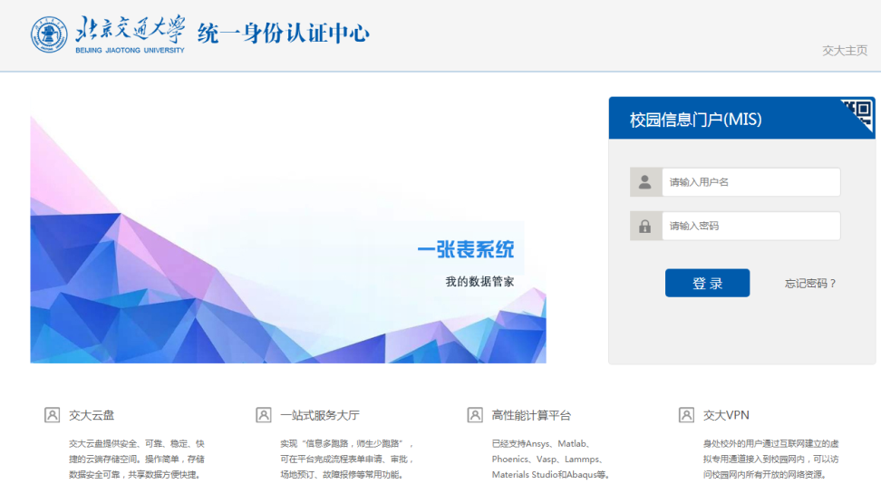
步骤二：应用中心找到85.财务缴费系统
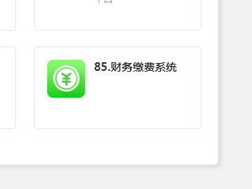

步骤三：进入缴费页面，勾选费用名称点击支付。
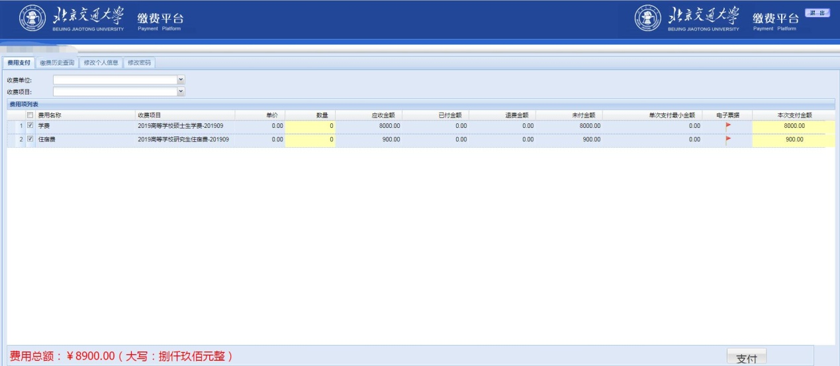
步骤四：进入支付页面，选择支付方式1或2。
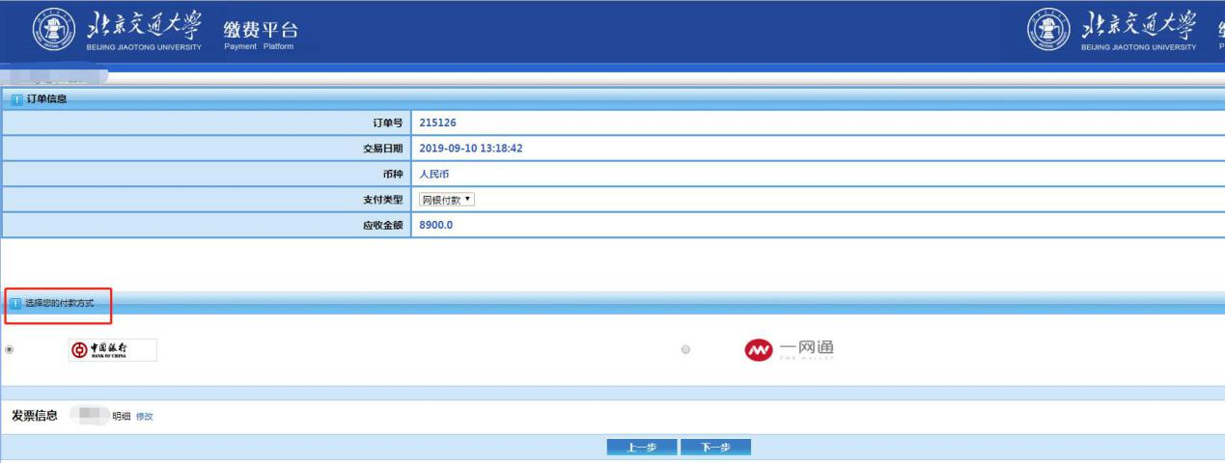
支付方式1：中国银行（扫二维码微信、支付宝）
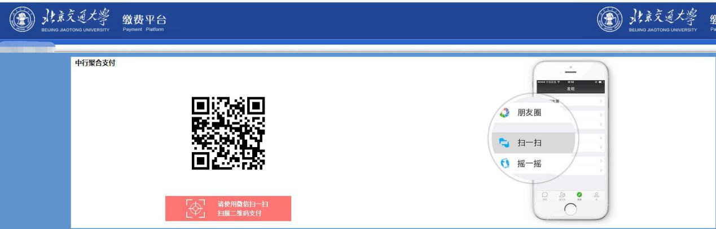

支付方式2：一网通（银行卡网银支付）
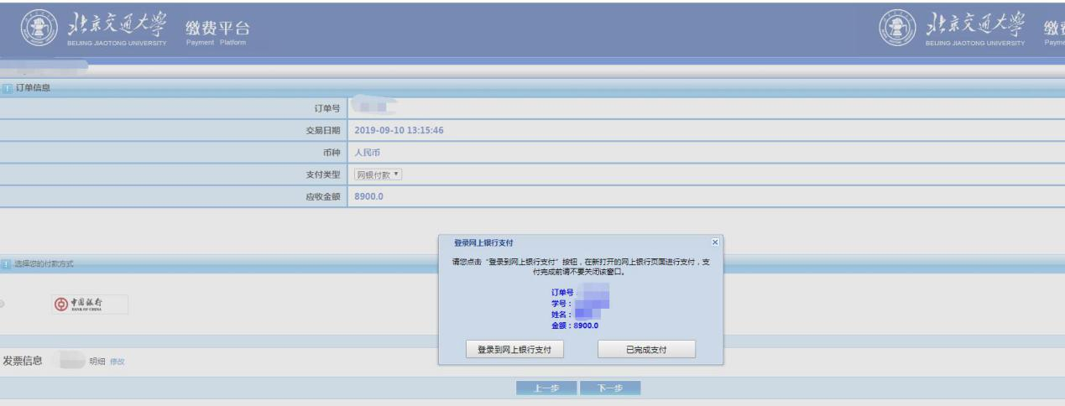
最后，支付完成，显示订单信息，完成缴费。
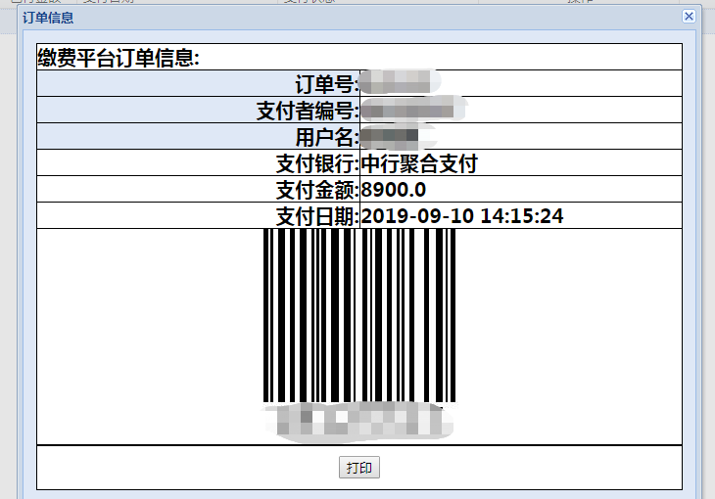

附件2
关于学宿费电子票据获取的通知
学校推行财政票据电子化，学费、住宿费等不再开具纸质票据。学生可在缴费成功后，按照以下方式进行查询与下载电子票据。（特别提示：电子票据仅限校园网查询及下载）
学生登录个人的北京交通大学校园信息门户（推荐登录浏览器：谷歌、360极速模式），输入MIS用户名、密码。
应用中心找到85.财务缴费系统。
进入后，点击缴费历史查询，选择电子票据，可以查询、打印。
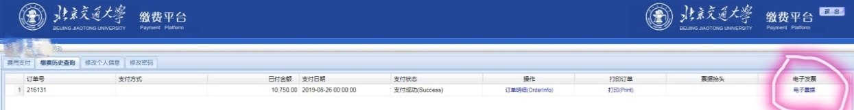
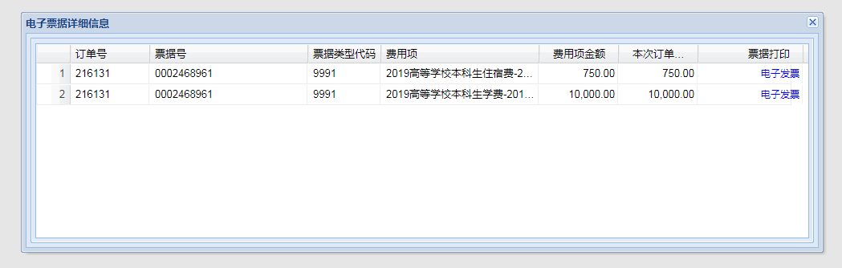

右上角二维码上方可以选择另存或者发送至邮箱
